
Parador de Cazorla - Cazorla: Morro de la Lancha del Gilillo (1.823 m) – Gilillo (1.847 m) – Cagahierros (1.547 m)
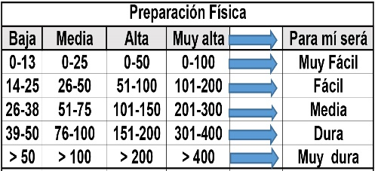
Distantzia/Distancia = 18,0 km
Aurreikusitako denbora /Tiempo estimado = 6,0 ordu
Garaiera positiboa /Desnivel positivo = 692 mts
Zailtasun teknikoa/Dificultad técnica = Erreza/Fácil
Zailtasunaren indizea/Indice de dificultad = 102 (consultar tabla adjunta)

Itinerario: Saldremos a caminar desde el Parador de Cazorla, dirigiéndonos hacia la Casa forestal de Sacejo.
Continuaremos por pista hasta el Puerto del Tejo Hay que estar atentos pues la baliza del Gr o sendero de gran recorrido, se encuentra un poco más adelante y no visible por tanto podemos saltarnos y seguir recto.
El sendero sube por la loma de los Castellones hasta llegar al collado del Morro de Lancha. Ahora nos desviaremos a la derecha para ascender al Morro de la Lancha del Gilillo (1.823 m)
Para el descenso tomaremos la senda que se dirige al Puerto del Gilillo donde está la casa forestal, en ruinas, del Chorro, y un poste con indicaciones hacia Cazorla, siendo esta dirección la que tomaremos para la vuelta.
Desde el puerto, seguiremos el cordal y treparemos el último tramo a la pirámide de roca que forma la cima del Gilillo (1.847 m), está resulta más fácil si la realizamos por la derecha, dónde se encuentra balizada por pequeñas piedrecitas amontonadas por los senderistas que nos preceden. No presenta gran dificultad ni riesgo al menos sin agua o nieve
Desde la cima, y hacia el sur, se ven las cumbres de Sierra Nevada en días despejados, y por supuesto lo que más impactante es la tremenda cantidad de olivos de la provincia de Jaén
Bajaremos de la cima al puerto y continuaremos por el sendero en dirección a Cazorla por el collado de Cagahierros. Al llegar al collado nos podremos desviar para ascender al Cagahierros (1.547 m). Descenderemos y continuaremos por el sendero que se desvía a la derecha en el collado, para continuar la bajada hasta la pista del hotel Riogazas.
Iremos buscando el trayecto más corto y siempre por sendero, esto concuerda a tomar casi siempre la dirección del Gr. Continuaremos por la pista, pasaremos junto a la subida de la cascada de Escaleruela, y en este punto abandonaremos el asfalto, para continuar por un tramo de pista mucho más corto para llegar a Cazorla que por la carretera asfaltada, pasando también por una fuente de agua no tratada y siguiendo siempre el Gr llegaremos a Cazorla

M Ó V I L C L U B 605 770 741

